Escola Secundária de Sebastião da Gama
Sistemas Digitais e Arquitetura de Computadores – Módulo 2
Ano 10º - Turma N
Prof. Carlos Pereira
Situação/problema
Relatório da Experiência 3
Circuitos lógicos
Comparador de dois números de um bit
www.TicMania.net

Desenvolve o relatório da experiencia 3 usando o modelo das experiencias anteriores. Este relatório terá como objetivo comparar dois números de um bit. No relatório deve constar: tabela de verdade, expressão booleana, circuito lógico (logisim).

Tabela de verdade e Expressão booleana

 | Entradas |  | Saída 1 | Saída 2 | Saída 3
Posição | A | B | A<B | A=B | A>B
0 | 0 | 0 | 0 | 1 | 0
1 | 0 | 1 | 1 | 0 | 0
2 | 1 | 0 | 0 | 0 | 1
3 | 1 | 1 | 0 | 1 | 0
Expressão |  |  | $$\overline{A}B$$ | $\overline{A} \overline{B}$+AB  $$\overline{A⊕B}$$  XNOR | $$A \overline{B}$$

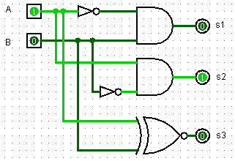
Circuito lógico

